18.9.ANITA, KEVIN, MATIJA: VJEŽBAJ ČITANJE TEKSTA. PROČITAJ GA NEKOLIKO PUTA . POKUŠAJ PREPRIČATI PRIČU UZ POMOĆ.
Mala crvena koka i zrno pšenice

Mala crvena koka čeprkala po dvorištu i našla zrno pšenice.
– Gledajte, gledajte – veli koka. – Našla sam zrno pšenice. Tko će ga odnijeti u mlin? Bit će kolača.
– Ja ne – veli miš.
– Ni ja – veli patka.
– Onda ću ga odnijeti sama – reče crvena koka. Uzme zrno pšenice i odnese ga u mlin.
– Tko će brašno donijeti kući? – pita koka.
– Ja ne – veli miš.
– Ni ja – veli patka.
– Onda ću ga donijeti sama – veli koka.
– Tko će tijesto umijesiti? – pita koka.
– Ja ne – veli miš.
– Ni ja – veli patka.
– Onda ću ga umijesiti sama – veli koka.
– Tko će peći kolač? – pita koka.
– Ja ne – veli miš.
– Ni ja – veli patka.
– Onda ću ga ispeći sama – veli koka.
– Tko će jesti kolač? – pita koka.
– Ja – veli miš.
– I ja – veli patka.
– Ne vi – reče koka – pojest ću ga sama.
PLAN I POMOĆ U PREPRIČAVANJU:
- 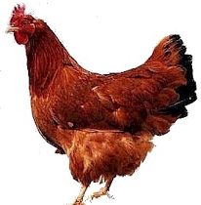, 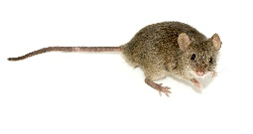, 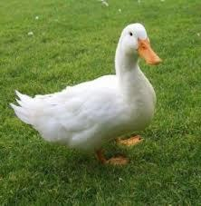
- 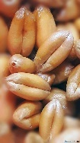 PŠENICA
2.MLIN
3. 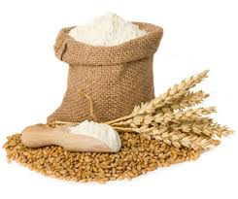BRAŠNO
4. 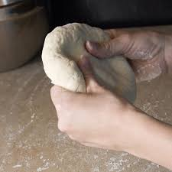MIJESITI
5. 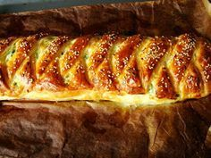PEĆI
6. 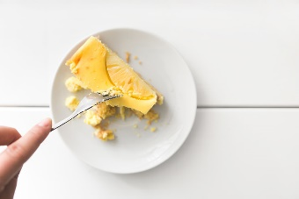JEST

